

**МИНОБРНАУКИ РОССИИ**

**федеральное государственное бюджетное образовательное учреждение**

**высшего образования**

**«Московский государственный технологический университет «СТАНКИН»**

**(ФГБОУ ВО «МГТУ «СТАНКИН»)**

**Институт Кафедра**

**информационных технологий управления и информатики**

**в технических системах**

ОТЧЕТ О ВЫПОЛНЕНИИ

ЛАБОРАТОРНОЙ РАБОТЫ ПО ДИСЦИПЛИНЕ   
**«**Основы программирования**»**

по теме «Работа с памятью»

|  |  |  |  |  |  |  |
| --- | --- | --- | --- | --- | --- | --- |
| СТУДЕНТА | *1* | КУРСА | | бакалавриата | ГРУППЫ | ИДБ-22-10 |
|  | | | *(уровень профессионального образования)* | |  | |

|  |
| --- |
| **Станькова Дмитрия Андреевича** |
|  |

Вариант №20

Направление: 09.03.03 Прикладная информатика

|  |  |  |  |
| --- | --- | --- | --- |
| Отчет сдан «______» ________________20___г. | | | |
|  |  |  |  |
| Оценка ____________________________ | | | |
|  | | | |
| Преподаватель |  |  |  |
|  | *(Ф.И.О., должность, степень, звание.)* |  | *(подпись)* |

МОСКВА 2022

**Оглавление**

1. Текст задания 3

2. Блок-схемы алгоритмов 3

3. Идентификторы 4

4. Программа 5

**4.1.** **Текст программы** 5

**4.2.** **Результат выполнения программы** 5

# Текст задания

Описать функцию *remove(S, startIndex, count)*, в которой S - строка, startIndex - начальный индекс, count - количество символов, которое необходимо удалить из строки начиная с начального индекса.

# **Блок-схемы алгоритмов**

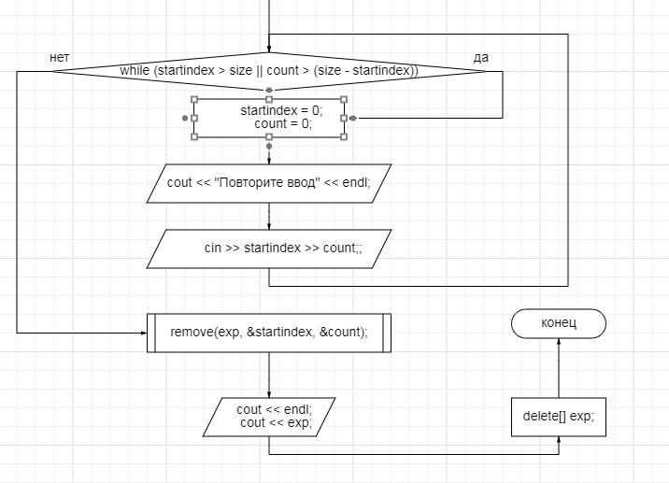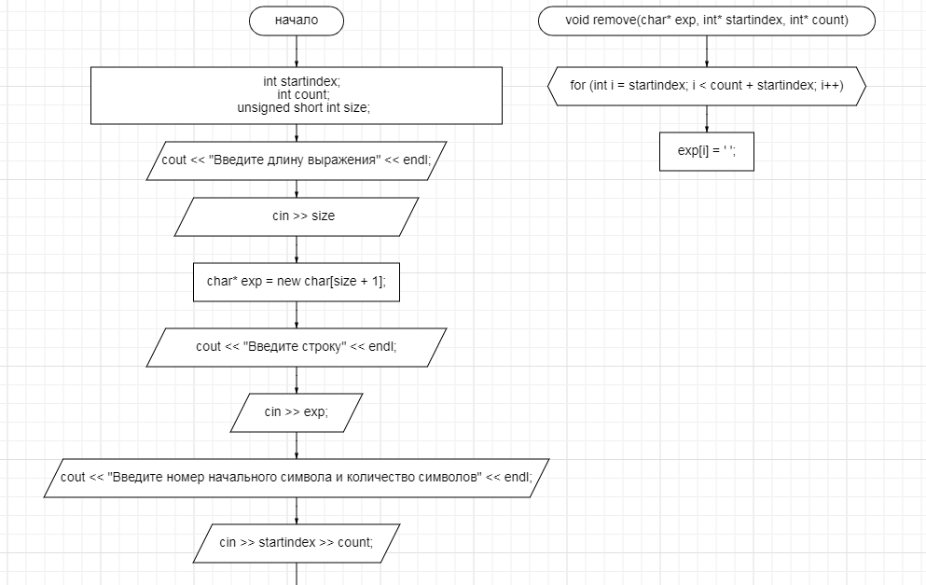

# **Идентификторы**

|  |  |  |  |  |
| --- | --- | --- | --- | --- |
| **№** | **Имя переменной** | **Область видимости** | **Тип данных** | **Назначение и описание** |
| 1 | exp | remove() | сhar указатель | Строка символов |
| 2 | startindex | remove() | int указатель | Начальный индекс |
| 3 | count | remove() | int указатель | количество символов, которое необходимо удалить из строки начиная с начального индекса |
| 4 | i | remove() | int | Счётчик |
| 5 | exp | main() | Указатель char | Указатель на массив |
| 6 | startindex | main() | int | Начальный индекс |
| 7 | count | main() | int | количество символов, которое необходимо удалить из строки начиная с начального индекса |
| 8 | size | main() | unsigned short int | Предельный размер входной строки |

# **Программа**

## **Текст программы**

#include <iostream>

#include <locale>

using namespace std;

void remove(char* exp, int* startindex, int* count)

{

for (int i = *startindex; i < *count + *startindex; i++)

{

exp[i] = ' ';

}

}

int main()

{

setlocale(LC_ALL, "Russian");

int startindex;

int count;

unsigned short int size;

cout << "Введите длину выражения" << endl;

cin >> size;

char* exp = new char[size + 1];

cout << "Введите строку" << endl;

cin >> exp;

cout << "Введите номер начального символа и количество символов" << endl;

cin >> startindex >> count;

while (startindex > size || count > (size - startindex))

{

startindex = 0;

count = 0;

cout << "Повторите ввод" << endl;

cin >> startindex >> count;

}

remove(exp, &startindex, &count);

cout << endl;

cout << exp;

delete[] exp;

return 0;

}

https://github.com/DeMasTastalnoy/laba4/blob/main/ConsoleApplication5.cpp

## **Результат выполнения программы**

